
trabajo practico 2
hardware software
explorador de windows

Taller: laboratorio de informática

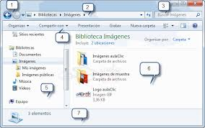
Bb Alumno: Gerónimo Benavidez

Curso: 1”a”

Prof.: Andrea Gómez

Año: 2025

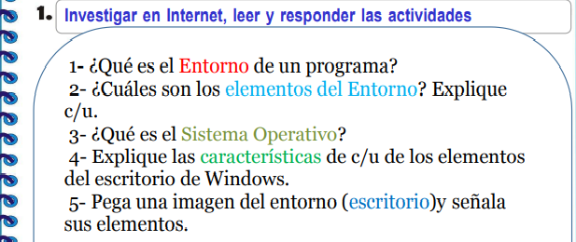

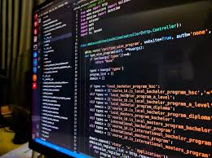
1_El "entorno de un programa" o "entorno de desarrollo" (ED) se refiere al conjunto de herramientas y recursos que se utilizan para desarrollar, probar y depurar un programa o aplicación. Estos entornos suelen incluir un editor de texto, un compilador o intérprete, y herramientas de depuración, entre otros.

2_ Iconos:
Representan programas, archivos, carpetas y accesos directos, permitiendo abrir aplicaciones o acceder a información con un solo clic.
Barra de tareas:
Una franja horizontal con el botón de inicio, iconos de aplicaciones abiertas, y la bandeja del sistema (con iconos de estado y notificaciones).
Fondo de escritorio:
La imagen que se muestra en la pantalla principal del escritorio, que puede ser personalizable.
Ventanas:
Areas de trabajo donde se muestran las aplicaciones y programas abiertos.
Paneles:
En algunos sistemas operativos, los paneles son áreas en las que se pueden acceder a aplicaciones, menús y otras opciones.
Áreas de trabajo (o espacios de trabajo):
En algunos sistemas operativos, permiten tener múltiples escritorios virtuales.
Gestor de archivos:
Una herramienta para navegar y gestionar los archivos del sistema.
Papelera de reciclaje:
Una ubicación donde se almacenan archivos eliminados temporalmente antes de ser borrados permanentemente.
Funciones del escritorio:
Organizar y acceder a recursos:
Permite ordenar y visualizar fácilmente archivos, programas y otros recursos del ordenador.
Acceso rápido a aplicaciones:
Los iconos y la barra de tareas facilitan la apertura de programas y herramientas comúnmente utilizadas.
Interacción con el sistema:
El escritorio es el punto principal de interacción con el sistema operativo, permitiendo acceder a la configuración, personalizar la apariencia y realizar tareas.
Personalización:
Permite personalizar el fondo de escritorio, los iconos y otras opciones para adaptarlo a las preferencias del usuario.

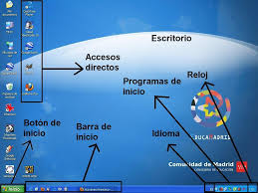

3_Un sistema operativo (SO) es un software que gestiona el hardware de un dispositivo, permitiendo que las aplicaciones y el usuario puedan interactuar con él de forma eficiente y segura. Actúa como un intermediario entre
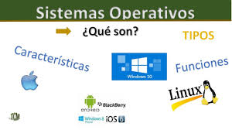

el hardware y el usuario, facilitando la ejecución de programas y la gestión de recursos.

4_El hardware:
Componentes: incluye la CPU, memoria, dispositivos de entrada/salida (teclado, mouse, monitor, impresora), almacenamiento (disco duro, SSD), tarjetas de red, entre otros.
Funciones: realiza la entrada, procesamiento, salida y almacenamiento de datos.
El software:
Sistema Operativo: gestión de recursos del hardware y permite ejecutar aplicaciones.
Aplicaciones: software que realiza tareas específicas (procesadores de texto, hojas de cálculo, bases de datos, juegos).
Programas de utilidad: software para tareas de mantenimiento y configuración del sistema.
Los datos:
Definición: información sin procesar que es utilizada por el sistema.
Tipos: datos numéricos, texto, imágenes, audio, video.
Las redes:
Redes locales (LAN): conectan dispositivos en un área geográfica limitada.
Redes de área amplia (WAN): conectan dispositivos en áreas geográficas extensas (Internet).
Arquitecturas: cliente-servidor, punto a punto.
Las personas:
Usuarios: interactúan con el sistema para realizar tareas.
Desarrolladores: crean y mantienen el software.
Administradores: gestionan el hardware y las redes.
Características de un entorno informático:
Interacción: permite la interacción entre hardware, software, datos, redes y personas.
lProcesamiento de datos: realiza operaciones con la información (cálculos, almacenamiento, recuperación).
Almacenamiento: guarda información para su posterior uso.
Comunicación: facilita el intercambio de información entre dispositivos y personas.
Flexibilidad: permite adaptarse a las necesidades de diferentes usuarios y tareas.
Escalabilidad: capacidad de crecer y adaptarse a nuevas demandas.
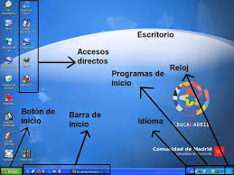
5_

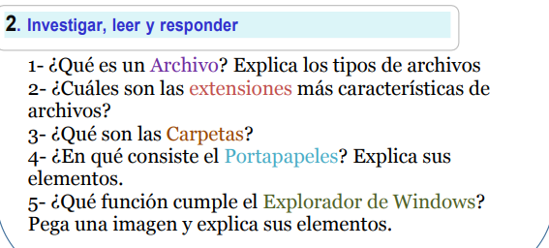
1_ Un archivo, tanto en el sentido general como en el informático, es una unidad organizada de información. En el ámbito general, un archivo puede ser un conjunto de documentos físicos, como cartas o informes, conservados para relatos futuros. En informática, un archivo es una unidad de datos almacenados en un dispositivo, como un documento de texto, una imagen o un programa.

Documentos:
Archivos que contienen texto imágenes y otros elementos, como documentos de Word documentos PDF etc
Imágenes:
Archivos que contienen imágenes, como fotografías png gif o ilustraciones (.psd, .ai)
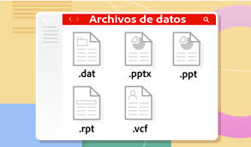

Audio:

Archivos que contienen sonidos, como música mp3, .wav, .flac) o grabaciones de voz ogg amr
Video:
Archivos que contienen secuencias de imágenes en movimiento, como películas mp4.avi .mkv o grabaciones de video
Programas Ejecutables:
Archivos que, al ser ejecutados, activan una aplicación o programa en el sistema operativo, como .exe en Windows, .dmg en
Archivos de Sistema:
Archivos que son necesarios para el funcionamiento del sistema operativo, como los archivos de configuración o los controladores de dispositivo.
Archivos Comprimidos:
Archivos que contienen uno o más archivos, comprimidos para ahorrar espacio, como .zip, .rar, .7z.
Archivos Web:
Archivos que contienen el código fuente para crear una página web, como .html, .css, .js.
Características de los Archivos:
Nombre: El nombre del archivo, que puede ser elegido por el usuario o asignado automáticamente por el sistema.
Extensión: La extensión del archivo, que indica el formato y tipo de datos que contiene.
Tamaño: La cantidad de espacio que ocupa el archivo en bytes.
Fecha y Hora de Creación o Modificación: La información sobre cuándo fue creado o modificado el archivo.
Ruta: La ubicación del archivo en el sistema de archivos, que puede ser una carpeta, un disco o un directorio

2_ Las extensiones de archivo más comunes se relacionan con diferentes tipos de datos, incluyendo documentos, imágenes, audio, video, páginas web y archivos comprimidos. Algunas de las extensiones más frecuentes son:
Documentos: .docx, .pdf, .txt, .rtf
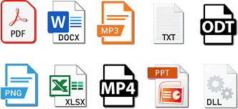
Imágenes: .jpg, .png, .gif, .svg, .bmp
Audio: .mp3, .wav, .flac, .aac
Video: .mp4, .avi, .mkv, .flv
Archivos web: .html, .css, .js
Archivos comprimidos: .zip, .rar, .7z
Detalles adicionales sobre algunas extensiones:
.docx: documento de Microsoft Word, formato más reciente que el DOC
.pdf: formato portátil de documento, ideal para compartir y mantener la integridad de los documentos
.jpg: formato de imagen común, con compresión con pérdida de calidad
.png: formato de imagen con compresión sin pérdida de calidad, permite fondos transparentes
mp3: formato de audio popular, comprimido
mp4: formato de video popular, con buen rendimiento y compatibilidad
html: lenguaje para crear páginas web
css: archivo de hojas de estilo, utilizado para dar formato a las páginas web
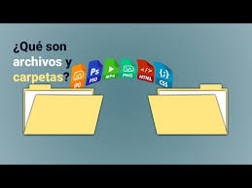
js: archivo de código JavaScript, utilizado para añadir interacciones a las páginas web

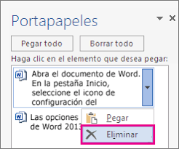
3_ Una carpeta, tanto en el contexto físico como en el digital, es un contenedor diseñado para organizar y almacenar elementos en el mundo físico, es un objeto rectangular, generalmente de cartón o plástico, que se utiliza para agrupar y proteger papeles. En informática, una carpeta, o directorio, es una estructura jerárquica que permite organizar archivos y otras carpetas

4_l portapapeles es un espacio de almacenamiento temporal en tu computadora (o dispositivo) que guarda datos que has copiado o cortado. Al copiar algo, esa selección se guarda en el portapapeles, y puedes pegarla en otro lugar. El portapapeles te permite mover o duplicar información entre diferentes aplicaciones o incluso entre diferentes partes de un mismo documento

El portapapeles no guarda la información permanentemente, sino que la mantiene disponible hasta que copias otra cosa o apagas el dispositivo.
Transferencia de datos:
Permite mover texto, imágenes, o cualquier otro tipo de datos que se puedan copiar.
Funciona en múltiples aplicaciones:
Puedes copiar y pegar información entre diferentes programas o ventanas
El portapapeles es una herramienta útil para transferir información rápidamente y sin necesidad de escribirla de nuevo
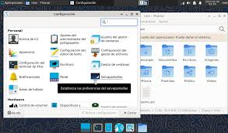

5_El Explorador de Archivos de Windows tiene la función principal de gestionar los archivos y carpetas del sistema operativo Windows. Es una herramienta gráfica que permite a los usuarios navegar, organizar, crear, eliminar, copiar, mover y renombrar archivos y carpetas en el disco duro y en otros dispositivos conectados. 